Table des matières
1. Introduction 1
1. Lancement de l’opération (côté VM) 2
2.1) Récupération dans teams 2
2.2) Installation de docker 3
1- Sur window 3
2.Sur Linux (mac …) 4
3. Augmentation du disque sur console SCVMM 5
3.1) Installation docker compose (Sur Linux) 5
2.2) Recherche de la machine 6
2.3) Vérification si vmotion est disponible 6

Introduction
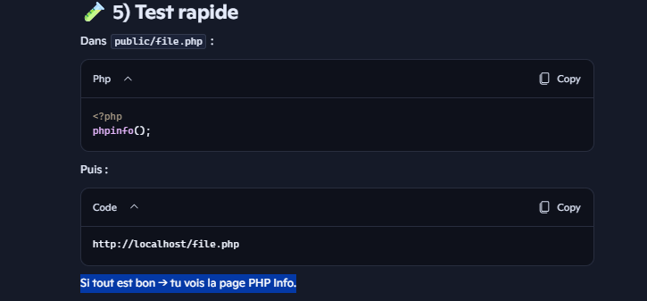

Lancement de l’opération (côté VM)
Description | Illustration
Aller sur teams dans Général :  « General > Projet Nice Volley Ball > Pole SISR »  Récupérer le dossier entier qui s’appelle docker-compose | 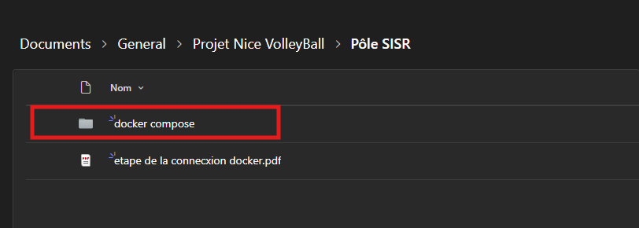
Coller le dans votre répertoire « C:\ »  Si possible dans le dossier Nice-Volley-Ball qui est disponible sur GitHub | 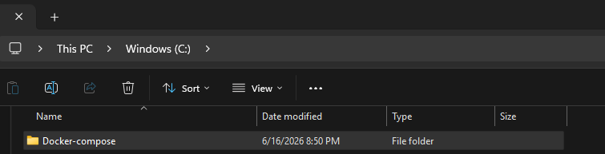
Si ce n’est pas fait, installer docker desktop  1 . Sur windows  - Sur Linux (mac ..) | 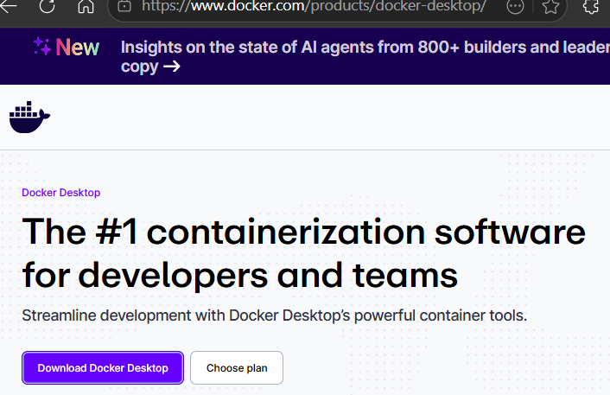

2.1) Récupération dans teams

2.2) Installation de docker

1- Sur window
Choisir version « windows - ADM 64 » | 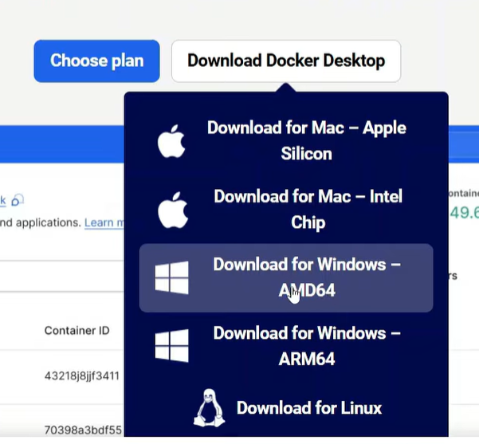
1 . Tout marche  Quand tout est terminé, si le docker se lance alors ca a fonctionné | 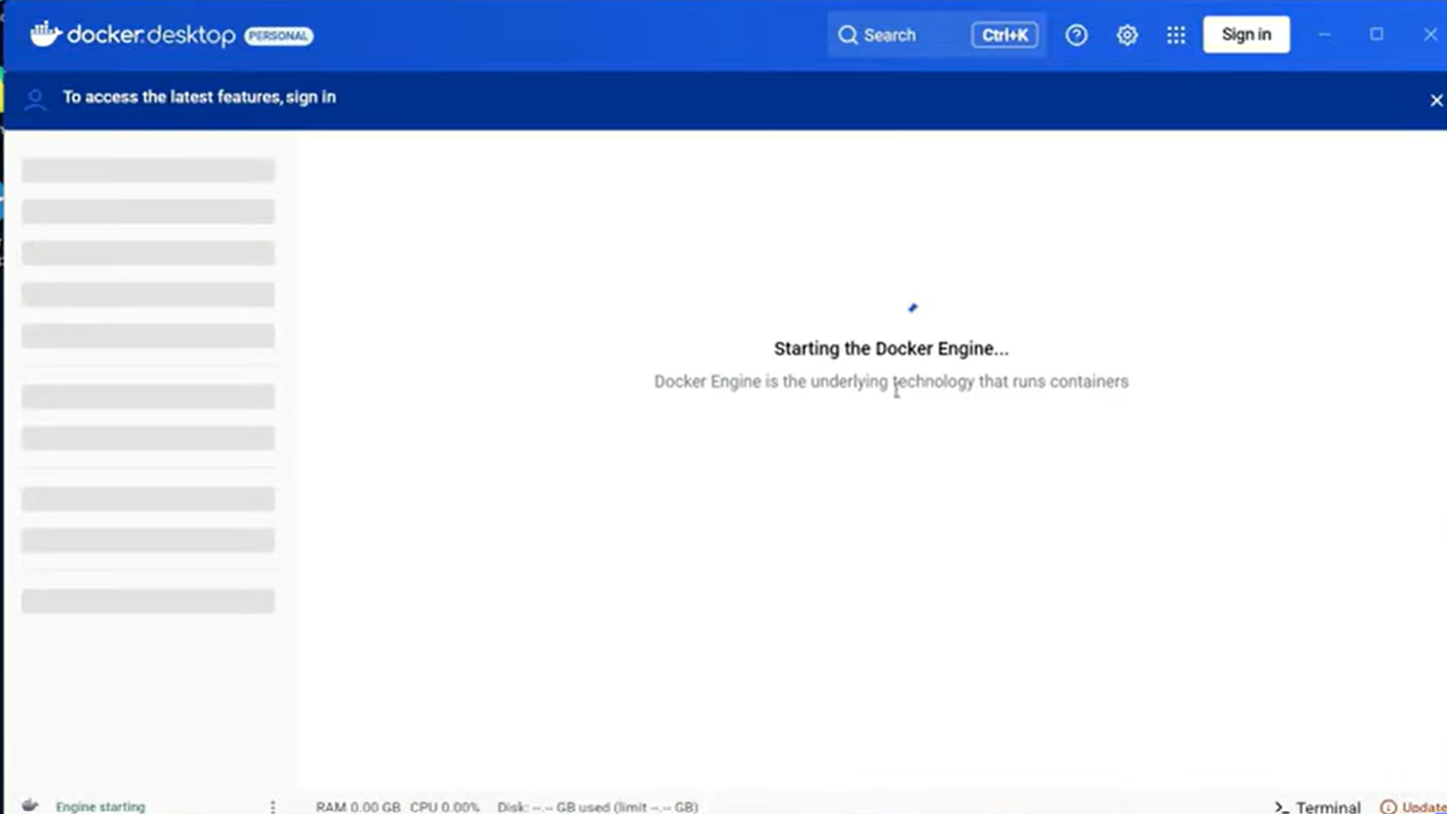
2.Erreur  « WSL needs updating »  Il faudra faire l’update de la version linux (proceed wsl.exe)  Via terminal (cmd) | 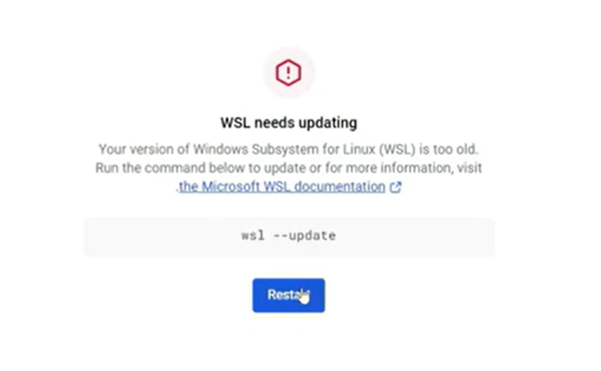  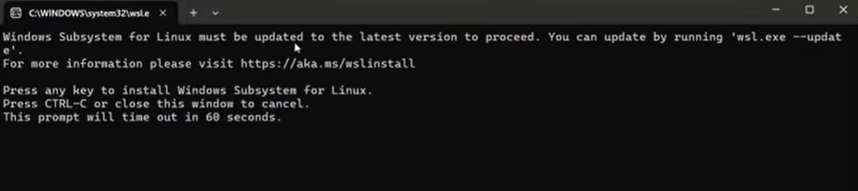
Apres l’update, docker devra se lancer | 

2.Sur Linux (mac …)
Docker est natif (proposer) par le système d’exploitation LINUX

Augmentation du disque sur console SCVMM
Description | Illustration
Cd permet d’accéder à différents niveau (selon les dossiers) …  Aller a l’emplacement ou vous avez posé le dossier « docker compose »  Si vous ne savez plus vous pouvez faire  LS  Ls permet de voir les fichiers ou dossier sur le dossier selectionné | 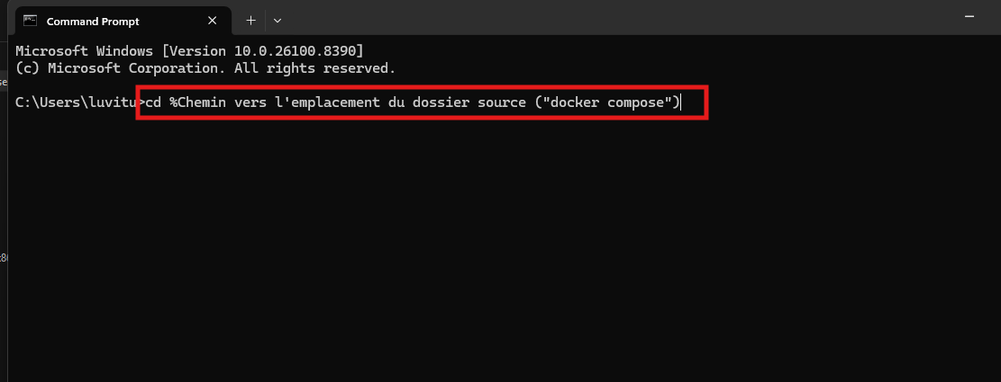  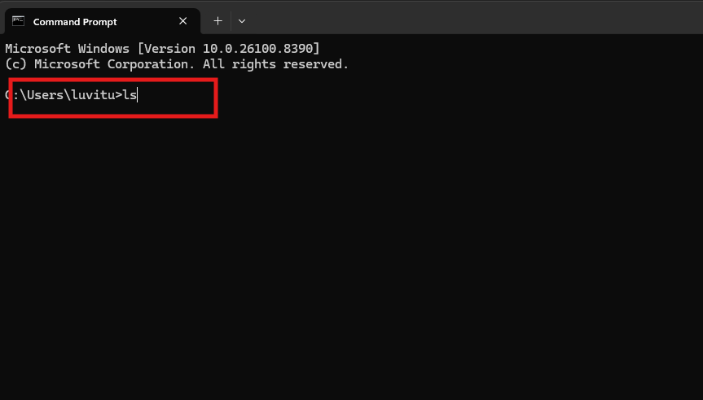
Quand vous sur le bon répertoire (docker compose)  Vous allez faire  « docker compose up » | 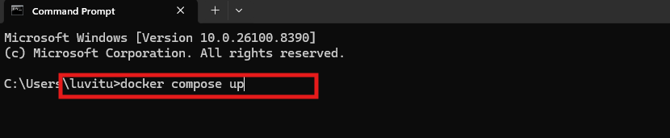

3.1) Installation docker compose (Sur Linux)

3.2) Installation docker compose (Sur Windows)
Description | Illustration
Aller sur Visual Studio Code :  Pour installer l’extension docker  Sans ca la commande docker compose sera inconnu | 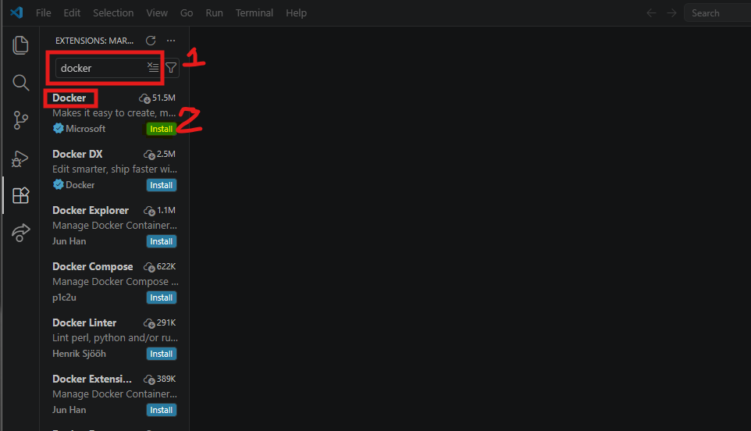
Cd permet d’accéder à différents niveau (selon les dossiers) …  Aller a l’emplacement ou vous avez posé le dossier « docker compose »  Si vous ne savez plus vous pouvez faire  LS  Ls permet de voir les fichiers ou dossier sur le dossier selectionné |   
Description | Illustration
Pour vérifier les logs vous pouvez taper  « Docker compose logs » | 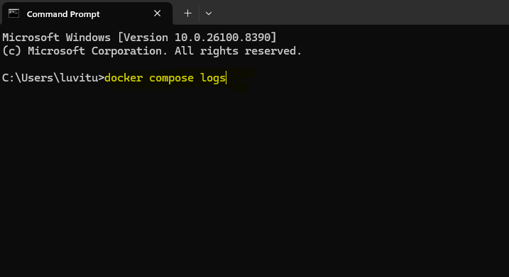
Si des services ne sont pas en statut « up » alors faites  « Docker compose up -d »  Ca permet de démarrer tous ce qu’il y a en arrière plan | 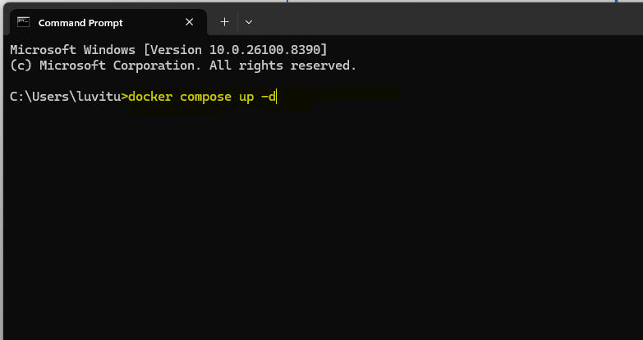
Si tous ces paramètres sont bon alors vous pouvez essayer de vous connecter sur le « localhost »

3.3) Vérification si conteneur up et disponibilité des logs

3.4) Connexion avec ADMINER
Description | Illustration
Accéder au site via votre navigateur  « htpp://localhost :8081 » | 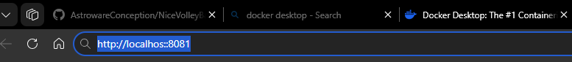
Quand vous arriverez dans l’espace «ADMINER »
Il faudra changer :
MYSQL en POSTGRES
Serveur : db
User = appuser
Mdp = secretpassword
Base de donnée : appdb

